7A. Dejepis (1hod)
Pozdravujem žiakov 7.A. triedy
Čaká vás posledná a veľmi zaujímavá téma z učiva dejepisu.
Zadanie pre vás: Téma: Epocha osvietenských vzdelancov (uč. Dejepisu str 96-98) – Prečítať celú tému.
Pozrite si prezentáciu k tejto téme a zapíšte kratke poznámky do zošita.
Veľmi pozorne si prečítajte kto bol Matej Bel ?
Vaša ďalšia úloha: Adam František Kollár
Matej Bel – spracujte písomne do zošita životopisy. (zdroj učebnica dej. Alebo internet)
Poznámky a krátke životopisy mi zašlite na kontrolu do 12.06.2020
tujemonika@gmail.com
S pozdravom vaša učiteľka Monika

Epocha osvietenských vzdelancov
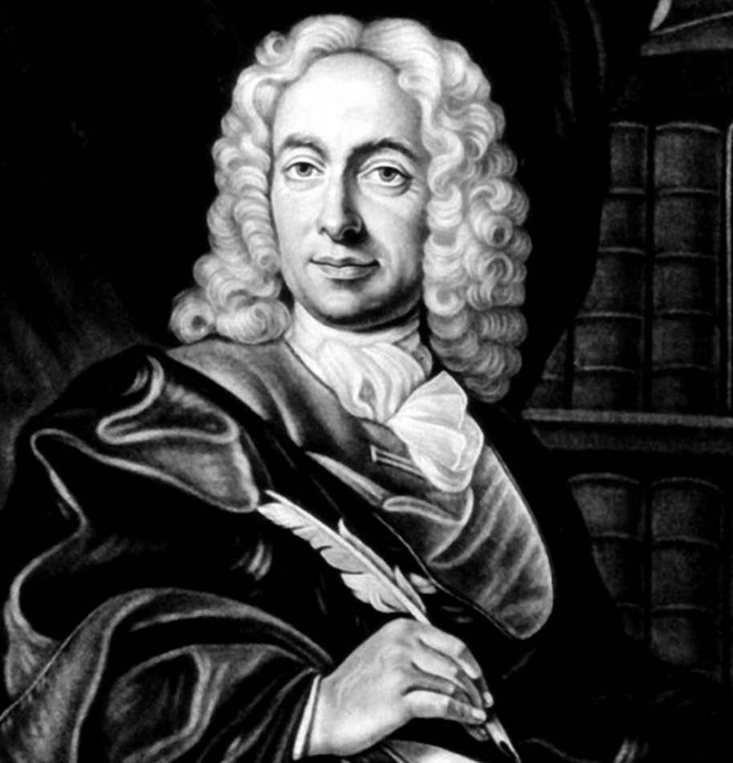
Osvietenstvo zmenilo pohľad človeka, odklon od slepej viery a náboženstva na informácie, ktoré sú výsledkom ľudského rozumu.
Osvietenstvo prerazilo aj do Uhorska, prejavilo sa to novými formami vlády (osvietenský absolutizmus- Mária Terézia, Jozef II.)
Vedecké bádanie sa orientovalo na technické vynálezy v baníctve, geológia, obyvateľstvo a spôsob života, príroda. Poznatky boli preberané v učených spoločnostiach a akadémiách (návrh prvej učenej spoločnosti v Uhorsku vypracoval Matej Bel).
Od polovice 18st. boli centrom bádania UNIVERZITY (pozornosť na predmety: matematika, fyzika, chémia).
Matej Bel- zaujímal sa o zemepis, prírodopis, históriu
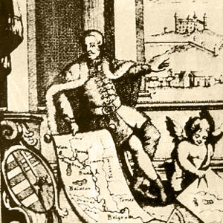
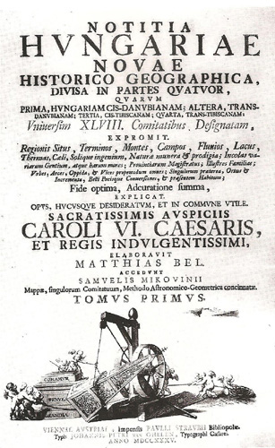
Zostavil geografiu uhorských stolíc- Notície (predchodca encyklopédie)- poznatky o vtedajšom Uhorsku, opis miest obcí, obyvateľstvo. Mapy nakreslil kartogtrafSamuel Mikovíni.

